Veiledning til å laste ned Kubenmon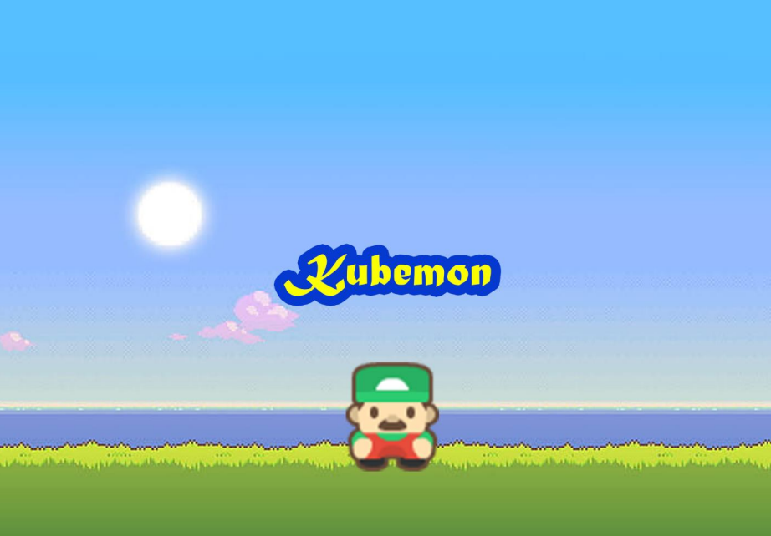

1: Start med å gå til nettleser